Отчёт по лабораторной работе 8.

Адресация IPv4 и IPv6. Настройка маршрутизации

Цвелев С.А. НПИбд-02-22

Содержание

# 1 Цель работы

Изучение принципов маршрутизации в IPv4- и IPv6-сетях и принципов настройки сетевого оборудования.

# Ход работы

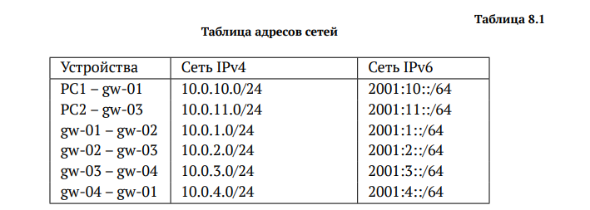

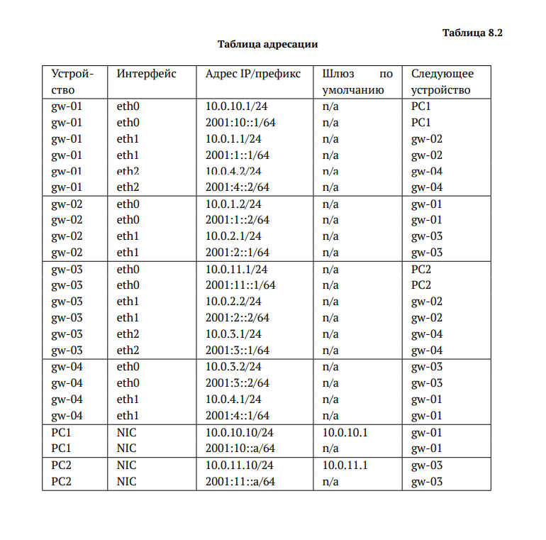

Создаем новый проект в GNS3, а там создаем сеть по топологии. Вклчючаем захват трафика между коммутаторами и соседними с ними маршрутизаторами.

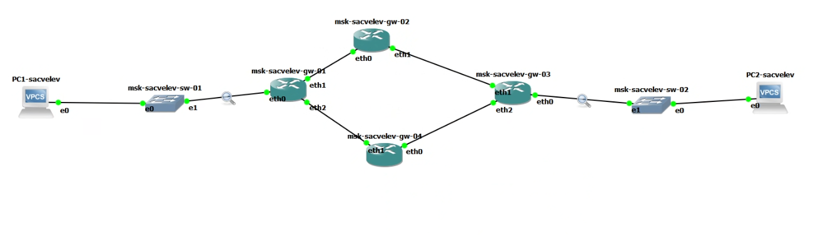

Присваиваем оконечным устройствам IPv4 адреса.

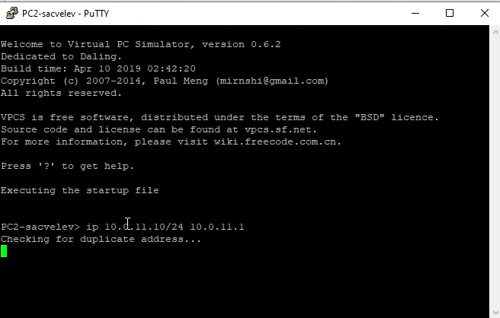

Настраиваем IPv4-адресацию на маршрутизаторах.

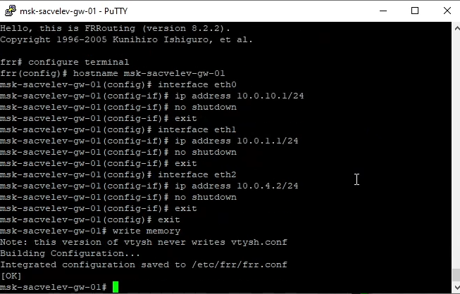

Далее, задаём оконечным устройствам IPv6-адреса и так же настраиваем маршрутизаторы.

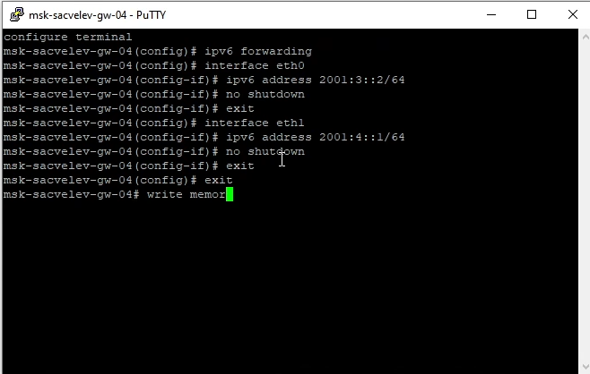



Настраиваем на маршрутизаторах RIP в качестве протокола динамической маршрутизации. Также проверяем прохождение пакетов с помощью оконечных устройств.

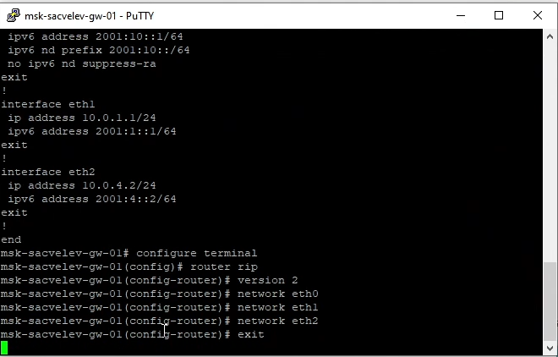

На маршрутизаторах настраиваем OSPF2 для сетей IPv4. С PC1 пропинговываем PC2 и определяем путь следования пакетов.

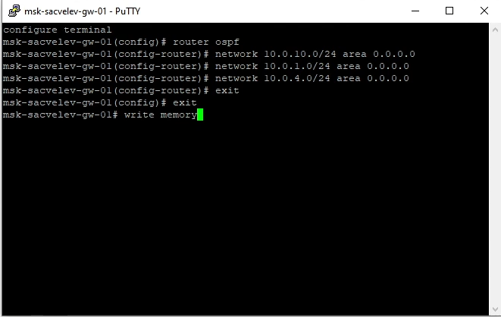

На маршрутизаторах настраиваем OSPFv3 для сетей IPv6. С PC1 пропинговываем PC2 и определяем путь следования пакетов.

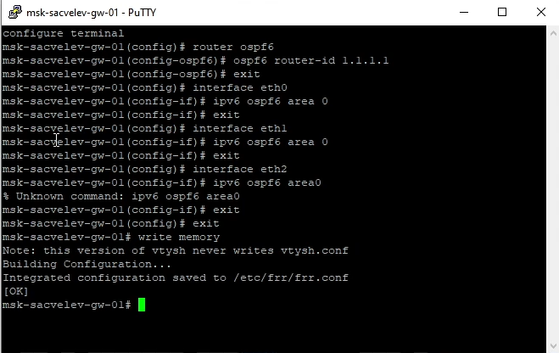

Создаём новый проект и создаём сеть по топологии.

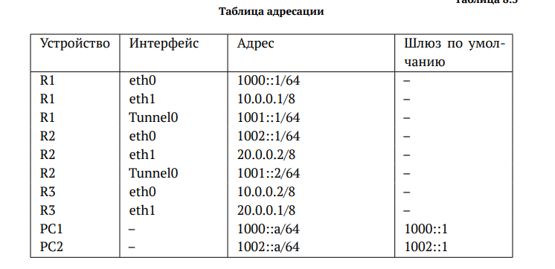

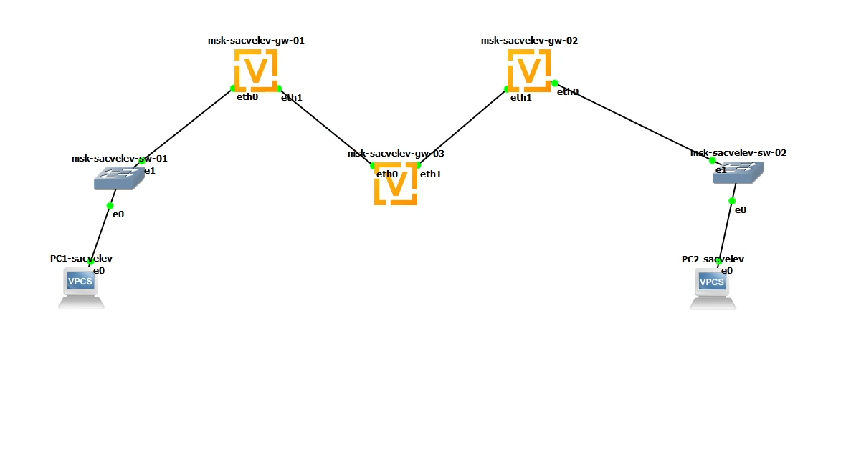

На интерфейсах маршрутизаторов настраиваем адреса. Проверяем маршруты с маршрутизатора R1.

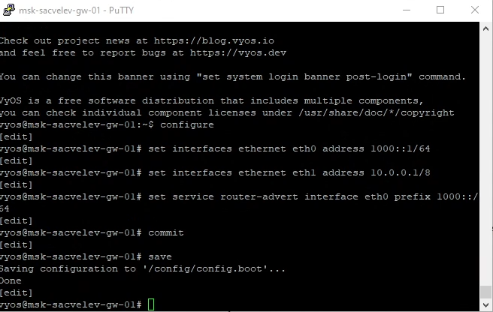

Настраиваем IPv4-маршрутизацию и проверяем маршруты.

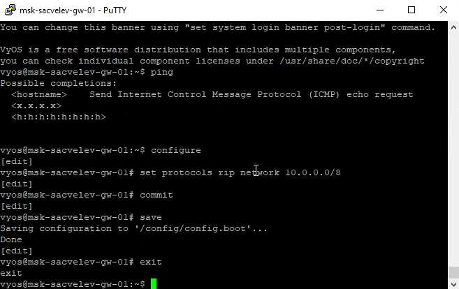

Создаём туннель IPv6 через сеть IPv4.

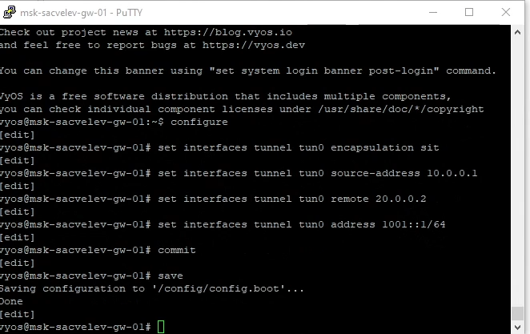

Настраиваем статическую маршрутизацию IPv6 и проверяем доступность оконечных устройств.

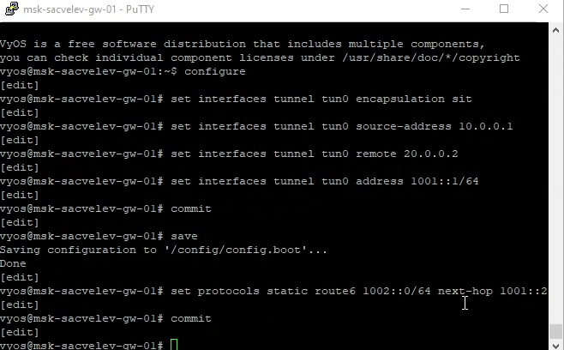

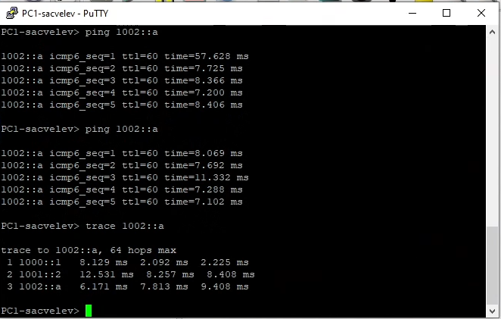

# Вывод

Мы изучили принципы маршрутизации в IPv4- и IPv6-сетях и принципов настройки сетевого оборудования.